Технология молока
и молочных продуктов
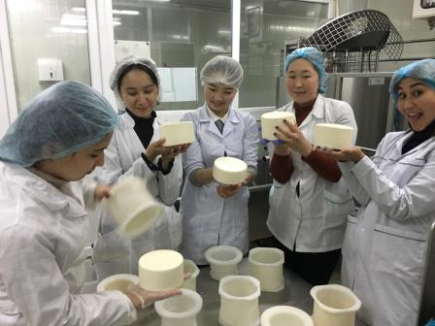

Изучение дисциплин, связанных с технологией молока, предлагает глубокие знания и практические навыки в области переработки молока, разработки новых продуктов и управления качеством. Специалисты данной области работают на молочных заводах, масло- и сырзаводах, цехах и фабриках мороженого, молочно-консервных комбинатах. Мы предлагаем передовые технологии, профессиональное развитие и возможность сделать значимый вклад в пищевую промышленность!

Технология хлеба, кондитерских и макаронных изделий

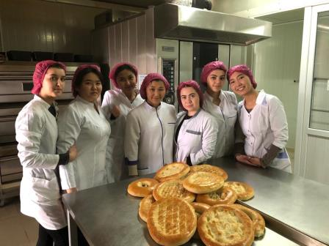

Присоединяйтесь к нашему уникальному процессу обучения, где вы узнаете все о производстве хлеба, макаронных и кондитерских изделий. Вы научитесь использовать современные технологии и инновационные методы для создания качественной и востребованной продукции. Специалисты этой отрасли организуют процессы производства мучных, сахаристых, кондитерских, макаронных изделий, хлеба и хлебобулочных изделий. Технология хлеба, макаронных и кондитерских изделий охватывает широкий спектр знаний и умений, необходимых для создания разнообразных и качественных продуктов питания.

Технология мяса и мясных продуктов
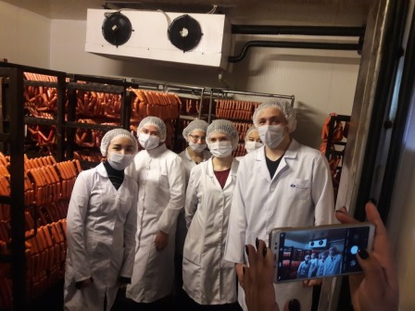

Дисциплины по технология мяса и мясных продуктов обучают современным методам обработки, производства и контроля качества мясной продукции. Технологи в области переработки мясного сырья организуют процессы производства колбасных изделий, мясных полуфабрикатов, мясных консервов, пельменей, кормовой муки, сухих кровепродуктов, медпрепаратов. Присоединяйся к нам, чтобы научиться гарантировать высокое качество и безопасность мясных продуктов, востребованных на рынке!

.

Технология консервов и пищеконцентратов
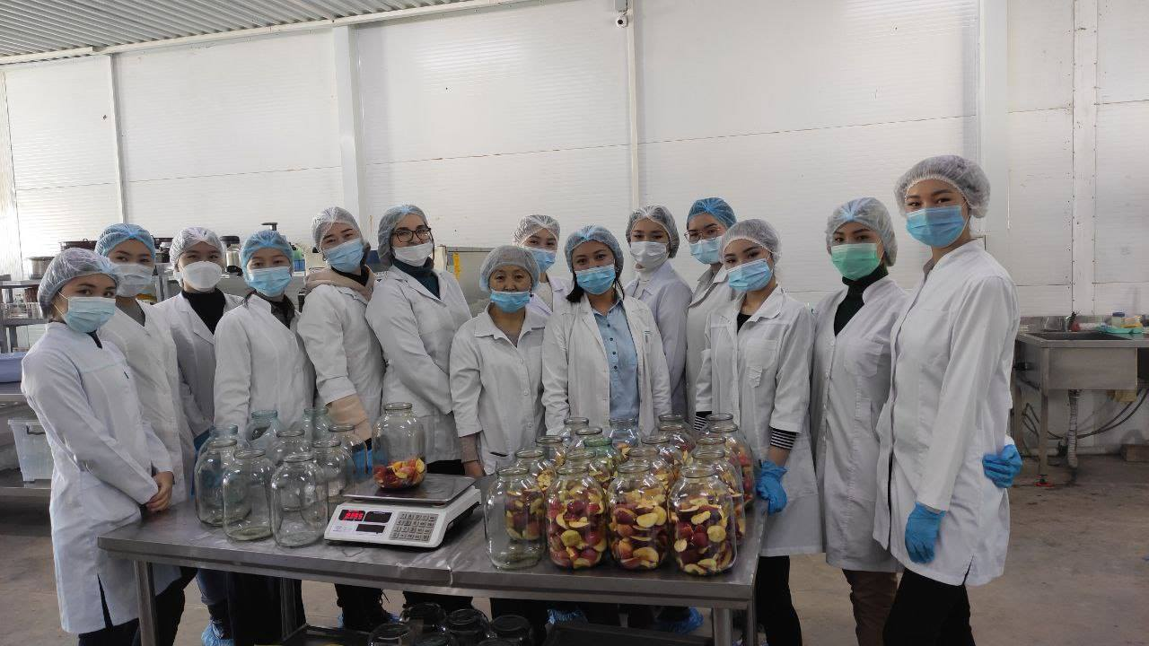

Наши дисциплины по технологии консервов и пищеконцентратов откроют для тебя передовые методы сохранения пищевых продуктов, обеспечивающие их безопасность, питательную ценность и длительный срок хранения. Вы научитесь разрабатывать инновационные и экологичные решения для производства высококачественных консервов и пищеконцентратов, отвечающих современным требованиям здорового питания!

Технология виноделия и бродильных производств
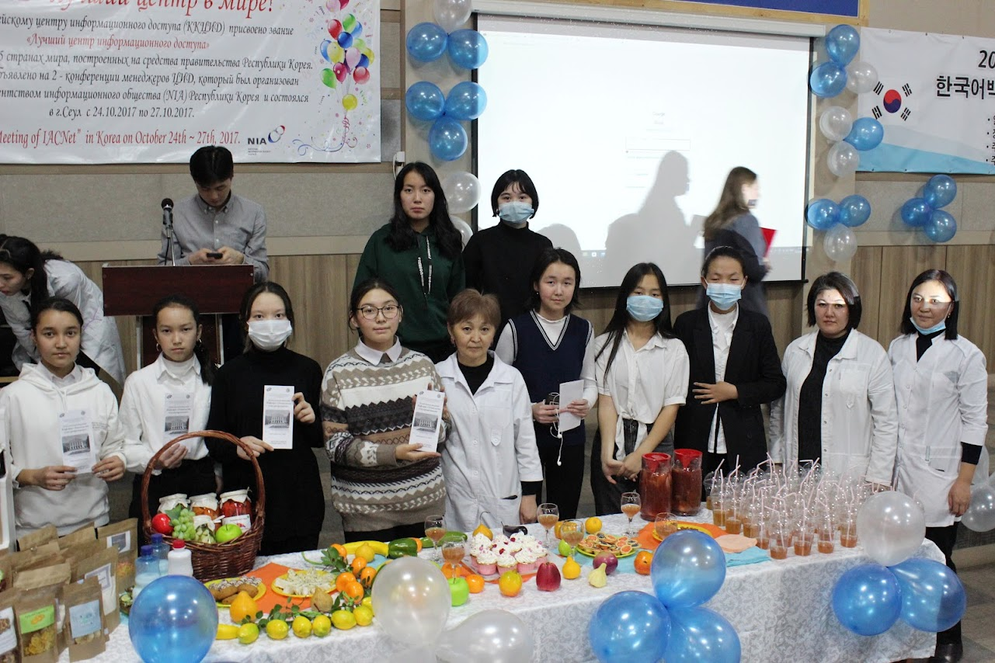

Учась у нас, вы освоите традиционные и современные технологии производства вина, пива и других напитков брожения. Мы обучаем не только технике, но и тонкому искусству виноделия, что позволяет выпускникам добиваться высокого качества продукции.
Пищевая биотехнология
Современные биотехнологические подходы к производству пищевых продуктов дают возможность связать новейшие достижения в массовом производстве пищевых продуктов с реальным получением полноценной и здоровой пищи. Объектами профессиональной деятельности специалиста являются биотехнологические процессы производства комбинированных пищевых систем, аналогов, обладающих повышенной пищевой и биологической ценностью и функциональными свойствами.

Станьте частью инновационного мира пищевых технологий! На нашей кафедре вы не только получите глубокие знания и практические навыки в области производства и обработки продуктов питания, но и возможность развивать собственные идеи и технологии, которые изменят индустрию завтра. Присоединяйтесь к нам и станьте частью новейших научных и практических разработок!

КАФЕДРА РАДА ВСТРЕЧЕ
С ВАМИ!
Заведующий кафедрой
доктор технических наук, профессор
Мусульманова
Мукарама Мухамедовна

Наш адрес:
720044, г. Бишкек, пр. Ч. Айтматова, 66,
Кыргызский государственный технический университет им. И.Раззакова, ауд. 1/312
Справки по телефону:
54 - 51 - 63
ежедневно,
кроме субботы и воскресенья

Уважаемый абитуриент!

Технолог - престижная и перспективная специальность, фундамент вашего будущего благосостояния
Кыргызский государственный технический университет
им. И. Раззакова
Кафедра
«Пищевые технологии»

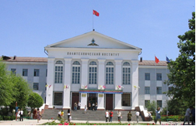

Приглашает на учебу

Стань частью будущего с кафедрой «Пищевые технологии»!
Здесь ты не только получишь знания у ведущих специалистов, но и сможешь применить их на практике, работая над реальными проектами и исследованиями. Построй свою карьеру с нами и открой мир новых возможностей. Мы ждем тех, кто готов менять мир к лучшему вместе с нами. Поступай к нам и изучай мир пищевых технологий вместе с нами!

Выпускники кафедры «Пищевые технологии» имеют отличные шансы на трудоустройство.
Наша кафедра работает со дня основания Фрунзенского политехнического института (1954г.). За это время подготовлено свыше 5 000 квалифицированных специалистов разных отраслей пищевой промышленности, общественного питания. Кафедра имеет современную научно-техническую базу для проведения лабораторных занятий, научно-исследовательских работ студентов.
Кафедра имеет квалифицированный кадровый состав и современную научно-техническую базу, что позволяет оказывать качественные образовательные услуги населению Кыргызстана и стран ближнего и дальнего зарубежья.
На кафедре можно получить второе высшее образование с индивидуальным графиком обучения, имеется магистратура, аспирантура, докторантура, PhD-докторантура.
Кафедра готовит бакалавров и магистров наук со сроком обучения 4 и 6 лет соответственно. Обучение ведется по уникальным учебным программам, аккредитованным на международном уровне, и на современном оборудовании.
Практический опыт работы студенты приобретают при выполнении лабораторных работ, курсовых и дипломных проектов в специализированных учебно-исследовательских лабораториях:
- технология мяса и мясных продуктов;
- технология молока и молочных продуктов;
- технология хлеба, кондитерских и макаронных изделий;
- пищевая биотехнология;
- технологии консервирования и бродильных производств.
На кафедре ведется активная научно-исследовательская работа среди студентов. Ежегодно представляются 20-25 научных докладов на студенческой конференции.
Профилирующие учебные дисциплины:
- Технология мясных продуктов;
- Технология молочных продуктов;
- Технология хлебопродуктов, макаронных и кондитерских изделий;
- Технология консервов и пищеконцентратов;
- Технология виноделия и бродильных производств;

